„Познавање покрета Црвеног Крста“

15. новембра 2021. године, у просторијама МЗ Росуље у Бања Луци, одржано је квиз такмичење „Познавање покрета Црвеног Крста“. На такмичењу је учествовало дванаест бањалучких основних школа.
Нашу школу представљале су ученице деветих разреда Ана Костур, Дајана Ћебић и Данка Штрбац које су освојиле треће мјесто. Ученице је припремала Ивона Бијелић, проф.њемачког језика.
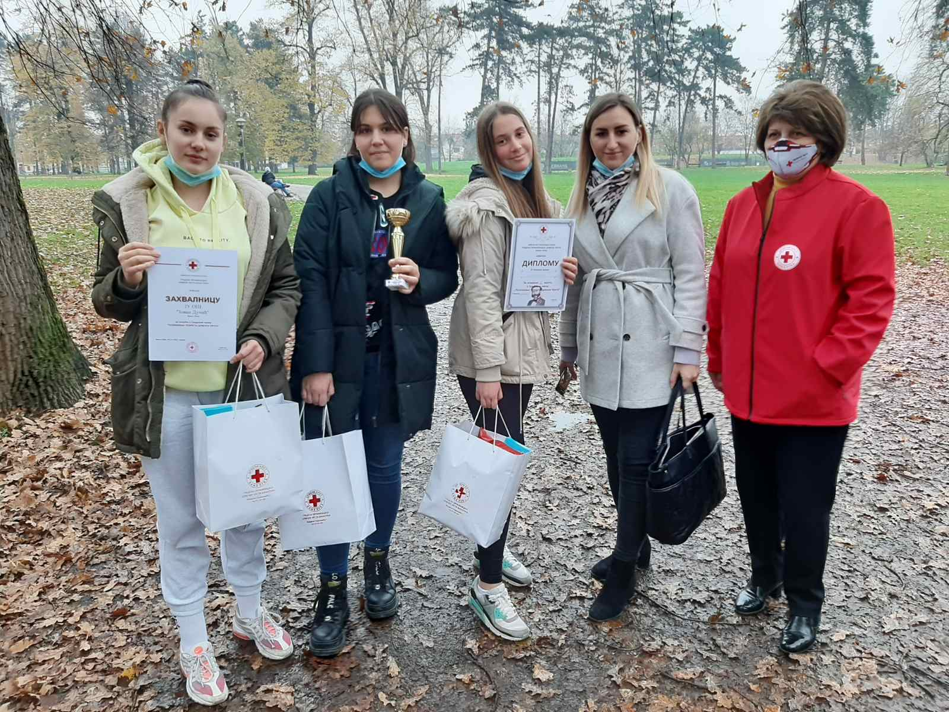
ЧЕСТИТАМО !!!

„Мисли мине“

16. новембра 2021. године одржано је квиз такмичење „МИСЛИ МИНЕ“ за ученике седмих разреда. Такмичење је одржано у просторијама МЗ Росуље у Бања Луци. На такмичењу је учествовало укупно тринаест бањалучких основних школа.
Нашу школу представљали су ученици: Ања Арбутина, Марија Вуковић и Марко Марчета који су освојили шесто мјесто.
Ученике је припремала Ивона Бијелић, проф.њемачког језика.
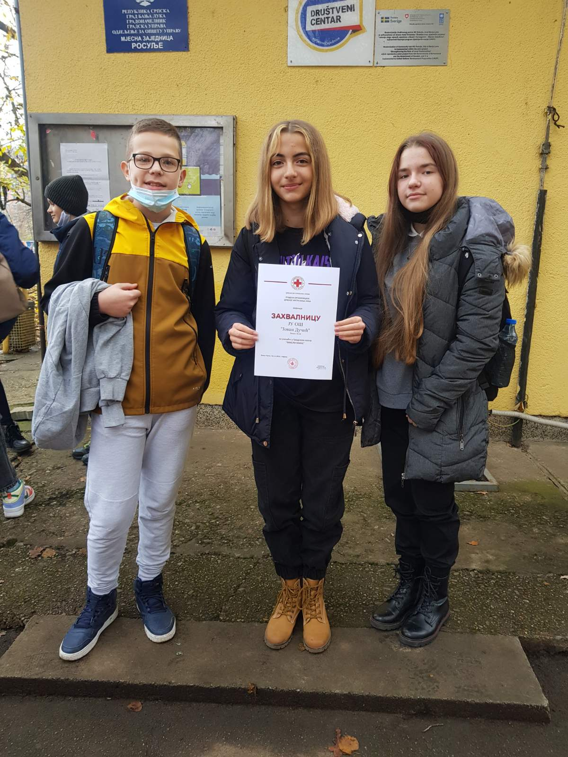
ЧЕСТИТАМО!!!

